SEMIÓTICA VISUAL- O RITMO ESTÁTICO, A SÍNCOPA E A FIGURALIDADE .

Dra. Nícia R.D’Ávila

Profa. de Semiótica - Pós-graduação (UNESP-Bauru (SP)

Valendo-nos de pesquisas com a finalidade de encontrar meios que permitam caracterizar a *figuratividade* em linguagem visual, desenvolvemos este trabalho que, embora em fase de aventar por hipóteses e deduções, sugere questionamentos e se abre a inúmeras proposições. Achamos por bem esclarecer que a natureza dos conteúdos investidos nesta *figuratividade* é específica à linguagem imagética (pintura) - segundo nossa teorização -, não devendo ser confundida, portanto, com a dos conteúdos que caracterizam a *figuratividade* na linguagem verbal.

Pretendemos demonstrar a existência de uma organização relacional - enquanto estrutura de composição - constante de uma Organização Universal, fundamentada no caráter “figural” rítmico-estático que possibilita identificar a natureza dos objetos pintados, cujos dispositivos proxêmicos têm por finalidade : / fazer-saber/, /fazer-crer/ e / fazer-fazer/ .

Se uma obra de arte nos fascina e nos incita a descobrir seus mistérios, é consequência de ter levado a termo as manipulações efetuadas por *sedução* = / fazer-querer ver /, e por *provocação =* / fazer-dever “ler”/, ambas inscritas na dimensão cognitiva, efetuadas pelo sujeito da enunciação, o ator (pintor), destinador, sobre os destinatários sujeitos enunciatários. O fato de conseguir-se captar simplesmente o icônico de uma pintura identifica o estado do destinatário no clímax dos efeitos de sentido inerentes à instância da recepção, ao impacto emocional (tímico) debreador, que não lhe permitem deixar fluir da obra tudo aquilo que ela pode oferecer como imanência.

O texto imagético pictural, longe de possibilitar apenas um discurso sobre o objeto, conotativo, semiológico, é sobretudo um objeto semiótico constituido de denotação pura, centrado em estruturas de uma organização rítmico-formal, relacional e contratual intersubjetiva. Para isto deverá o pesquisador colher no objeto semiótico em questão, os formantes rítmicos básicos que devam estruturar o princípio “figural” da organização visual, os níveis de pertinência e de coerência internas que possibilitarão atingir a essência de sua significação. A busca destes formantes - com a elaboração de estudos mais aprofundados - poderá ser interpretada como uma abordagem sobre os “primitivos figurativos”(1), ainda que, em nosso caso, sejam observados como partículas geradoras dos micro-universos - os textos.

O **ponto**, conforme nossa maneira de ver, é a inscrição primária, geradora, o elemento fundamental da pintura, qualificado como o primitivo figurativo estático gerador de textos. Ele constitui, enquanto forma significante, a estrutura do caráter “figural”, seu elemento básico, totalizante. É o “figural” o núcleo da formação dos caracteres visuais (figurativos). São os “figurais” as formas elementares classemáticas ou nucleares, ordenadoras do conceito platoniciano de ideia (a essência que torna as coisas inteligíveis), nas quais se incorpora a forma significante ou o ritmo estático dos figurativos. O ponto é a única unidade visível que não pode ser bipartida. Ele é o signo último, irreductível. É preciso produzi-lo, repetindo-o, para criar situações de significação. Nós o comparamos, se possível, a célula primeira da constituição da vida, por cissiparidade, dos seres em geral (produtos da natureza), e dos objetos (produtos da cultura). A partir do ponto em si, na sua repetição sistemática, iterativa, incoativa/terminativa, teremos a linha, as letras do alfabeto e os símbolos nos computadores, os desenhos (ex: tatuagem), a forma rítmica dos corpos, do universo.

No caráter figural destinguimos duas faces; o figural 1, de natureza sêmica nuclear -“esferoidicidade”- extraído do figural 2 classemático - “esférico” ou “ovóide”- que emana da forma constitutiva do ponto, visto como um elemento representativo da substância e da forma da expressão e que tem no continuum sua morfologia determinante. A partir de sua reprodução contígua, já poderemos então precisar a existência do caráter discreto do descontínuo. Partindo de uma ordenação iterativa de pontos que, quando agregados, permitem a visualização de uma linha (**......**) ou de um traço ( **__** ), teremos a possibilidade de compor um inteiro significante que englobará as características de: contínuo, descontínuo (discreto), não contínuo (sincopado; ruptura e deformação interna) e não descontínuo (sincrético), a saber , em primeira abordagem do quadrado semiótico :

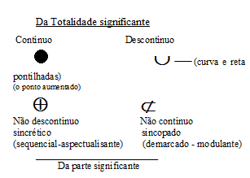

Seria oportuno lembrar que as figuras apresentadas nas dêixis, salvo o ponto, representado pelo contínuo da sua totalidade (aumentada), são formadas por pequeníssimos pontos que nos dão a impressão de um traço único compondo a figurativização do ritmo estático. Logo, o descontínuo seria um / parecer / contínuo.

São quatro, a nosso ver, os conteúdos que constroem a *figuratividade visual* encontrados durante a observação de uma obra de arte: o figural 1 (nuclear) invariável + o figural 2 plástico classemático (variável), compondo a **figuralidade visual,** cognitiva e não tensiva; e o figurador I, da vertente do “logos” + o figurador II, da fonte ou vertente do “mythos”, compondo o **figurativo visual**, pragmático tensivo. A figuralidade e o componente figurativo somados, uma vez que se manifestam conjuntamente, constituem a **figuratividade visual.**

A distinção entre “logos” e “mythos” caracteriza igual distinção entre racionalidade algorrítimica da linguagem verbal e a racionalidade mítica que ultrapassa o termo “linguagem” privilegiando-o no que concerne às “**linguagens**” e significação, ou seja, às linguagens ditas semi-simbólicas, musical, visual, gestual, etc., altamente portadoras de significação. Para tanto, entre “logos” e “mythos” se estabelece a *Sprachebildung* (“construção da linguagem”) como o lugar por excelência de atuação do logos, e a *Begriffsbildung* (“construção do conceito”) como o lugar por excelência da construção do mítico”, conforme cita Cassirer (1972) (2).

Nossa pesquisa visa a demonstrar a existência de uma sintaxe visual na linguagem imagética cuja interpretação na semântica discursiva nos conduzirá à homologação de quatro conteúdos de diferentes naturezas embora interdependentes, que poderão ser distintamente examinados: a) - o primeiro citado, “figural 1 plástico nuclear”, invariável, oriundo dos semas contextuais ou classemas, extraídos do componente plástico, que emergem da figuralidade visual; b) - o segundo, “figural 2 plástico classemático”, variável, que condensa os semas contextuais ou classemas que compõem o nível plástico do discurso, gerador dos objetos modais do / poder - “dizer”/ que edificam a obra num ritmo estático simétrico ou assimétrico. A esta parcela correspondem os classemas extraídos dos sememas (logos) que identificam a natureza qualitativa/quantitativa dos contornos ou dos volumes contornados, isto é, a identidade dos elementos primitivos plásticos textualizados que organizam o ***como*** do sentido; c) - o terceiro, o “figurador I (*logos*)” equivale à estória que o quadro representa onde a análise deverá ser processada de maneira semelhante àquelas dos textos literários, ainda que condensando em “flash” os múltiplos percursos narrativos da linguagem verbal; d) - finalmente, o figurador II - (*mythos*), na segunda estória ***re-***representada, correspondente ao substrato mitológico e (ou) de mitização - implícito em todas as situações de comunicação, e explícito, em cenas que evocam contextos altamente criativos, mitológicos (ou não), tipicamente encontradas nas obras do século XVII, a exemplo de “As Fiandeiras” de Velasquez.

Teremos então, na *figurativização* (3), uma *figuração* **A** para o caráter figural, e **B** para o figurativo.

Parece-nos essencial conduzir a semiótica visual a um campo de análise que considere prioritários os dois primeiros conteúdos citados, uma vez que, para analisar os dois últimos, temos a teoria semiótica textual (verbal) ou a semiologia. Não nos esqueçamos que em pinturas abstratas, não contendo portanto estórias a contar, o estatuto de competência deverá ser também atribuído a seus produtores. Elas são as manifestações mais próximas da estrutura de uma semiótica visual, é o que supomos.

A significação na linguagem não-verbal é fundamentada não somente naquilo que é “dito” (no *quê* do sentido), mas mais precisamente, na maneira de “dizer” o que é “dito” (no *como* do sentido), encontrando neste fato uma certa identidade autônoma no que concerne à necessidade de distanciar-se cada vez mais da linguística, utilizando uma metalinguagem capaz de elucidar a natureza de seus próprios conteúdos.

Refletindo sobre a *comparabilidade das problemáticas* (4), que se faz notar entre as linguagens não-verbais quanto a seu elemento essencial - o ritmo - que as sustenta e que permite uma aproximação transmetodológica das disciplinas, a exemplo da música (dinâmica) e da pintura (estática), pudemos extrair, num primeiro momento, espaços problemáticos comuns no “esquema representativo do ritmo” (infra).

1 - Em **música** denominam-se: tético (e1), acéfalo (e2) e anacrúsico (e3), os termos representativos de manifestações rítmicas espácio-temporais, periódicas, musicais, que se apresentam como instâncias espaciais diversificadas englobadas na produção musical englobante, dinâmica, em ritmo binário, 2/4, ou ternário, etc., no qual o texto musical é produzido. Simultaneamente a esta manifestação dinâmica, os espaços e1, e2, e3 - exaustivamente analisados em tese de doutoramento (5) - englobam outras *figuras* rítmicas musicais como síncopas, contratempos, tercinas, fermatas, ornamentos em geral, altamente significativas na teoria musical. Essas espacialidades somente serão percebidas em virtude das realizações sonoras e (ou) gráficas (de suporte) que tornam possível sua existência.

2 - Esta mesma problemática nós encontramos na **pintura**, (na arquitetura, entre outras criações rítmico – estáticas).

Nessa produção visual do sentido, sintagmatizada através de planos diferenciados manifestados por segmentos analisáveis ( p1, p2, p3, etc.) que correspondem a patamares englobantes e hierarquizados na organização proxêmica, inferem-se espaços preenchidos e1, e2, e3, etc., vistos como construções imagéticas projetadas a partir de um fundo neutro denominado espaço zero (e0). Este representará a tela virgem ou a cor de fundo desta, sobre a qual será desencadeada a “mensagem”, produzindo o texto visual. Estes e1, e2, etc., podem, por sua vez, englobar ainda elementos secundários, a saber: e1’, e2’, e3’, e assim, sucessivamente, e1’’, e2’’, etc.

Hoje podemos admitir o ponto - elemento gerador do traço - como aquele que constitui e define a forma em ritmo estático dos objetos que se posicionam nos espaços textuais citados, inseridos nos diversos planos hierarquizados do discurso imagético (6).

Há alguns anos, por intermédio dos trabalhos apresentados na Itália e em Varsóvia, as primeiras pesquisas foram efetuadas por René Lindekens (7) no domínio da análise semiótica da imagem fotográfica. Dez anos mais tarde aparece, partilhando das mesmas idéias, Jean-Marie Floch (8), trazendo uma grande contribuição à semiótica visual.

Atualmente (1999ª), numa visão de final de século, e recorrendo ao fazer epistemológico que a semiótica se autoriza a oferecer, classificam-se todos os elementos de “qualidade” que compõem uma obra de arte, examinados como objetos modais do / Poder-"dizer"/. O sujeito do enunciado imagético, o *narrador* (S1), se constitui como o recuo do enunciador , o ator = pintor = S1’ . O actante sujeito *narratário* (S2), enquanto enunciatário (o espectador manipulado), é quem decide, num contrato enunciativo, tomar parte nesse jogo de descobertas de um Saber, penetrando no interior da obra a fim de desvendá-la, desconstruí-la, na tentativa de traduzi-la segundo sua competência no nível do ser e do fazer. “O conhecimento do destinatário (enunciatário/ narratário) deve ser análogo ou comparável ao do destinador (enunciador/narrador)” (cf. Greimas, dicionário de semiótica), que nos remete à máxima de R. Jackobson que “para haver comunicação é preciso que os interlocutores tenham conhecimento do mesmo código”.

Nessa **comunicação participativa** (9), o Objeto-Valor (OV) é o Saber, cuja atribuição a um sujeito não é correlativa a uma renúncia.

**Os Programas Narrativos** (abreviaturas).

PN (programa narrativo)**;** PNv (programa narrativo virtual;

∩ = conjunção; ∪ = disjunção; 🡪 = implicação (fazer);

F= fazer (função).

O PN de base de **S1** será observado sob dois aspectos fundamentais: PN1 de base, e PN2 de base.

**PN1** como comunicação participativa de um saber. O Saber qualificado como substância do conteúdo (figurativa=pintar);

**F:** (S1)🡪[ (S1’ ∩ OV ∪ S2) 🡪 (S1’ ∩ OV ∩ S2) ] = PN virtual.

A transmissão do saber de S1’ não é veiculada somente ao aspecto figurativo da obra, isto é, ao que o quadro “diz”. Está também na estrutura dos traços inerente ao seu caráter figural, assentado na natureza rítmica do aspecto viso-plástico. Esta nos permitirá desnudar o *como* do sentido da obra que se traduz no surgimento do **PN2:**  a busca da identidade de um autor.

Como os traços figurais são constituídos para fazer o quadro “dizer aquilo que diz”. S1 (narrador-operador) apresenta a obra de S1’(de si mesmo) construída por meio de pontos, traços, texturas, cores e pinceladas, desvendando diante do olhar do observador S2 (narratário), a base figural dos elementos que compõem os actantes - objetos modais do /poder-dizer/ (comunicar). Figurativisando-os, numa instância qualquer do “percurso narrativo”, faz destes objetos - actantes sujeitos delegados do seu “dizer”-, factitivamente constituirem-se, desde o instante de *la mise-en-discours*, pelo seu “meta-querer” (10).

Por outro lado, no que concerne a S2, vários estados embreadores (*saisies/arrêts*) aparecem numa espécie de desconstrução dos elementos figurativizados no “texto” por metamorfose de redução Ø (11), na tentativa de obter uma forma primeira, “pura”, imanente.

S1’, segundo o /Poder/ pressuposto da comunidade artística que lhe condiciona a um certo modo de “dizer” em relação à época e à escola à qual ele pertence, é um actante-sujeito heterônomo, portador de um /dever-fazer/ para / dever-ser /. Ele é, pois, um **Ser** em busca de sua identidade (Ov = objeto valor), conforme a teoria semiótica subjetal, de Jean-Claude Coquet.

Estando o indivíduo inicialmente observado como um sujeito do **Qps : Iq** (= “eu” +), ou seja, posicionado na modalidade do /Querer poder saber/, regida pela isotopia do querer (=“eu sou tudo”), e construída numa relação binária (Sujeito 🡪 objeto), esta modalidade vai se transformando por determinações sucessivas do Ser, posicionando-o, a seguir, como sujeito de um contrato de veridicção fundado numa relação ternária (destinador 🡪 sujeito 🡪 objeto), a saber **Spq : Iq (Id),** ou seja, portador da modalidade do /Saber-poder-querer/ que, embora evidenciando a força da isotopia do querer, está condicionada (e subordinada) à isotopia do dever **(Id)** , ou seja, a um destinador pressuposto e intrínseco (12). Partindo da dimensão volitiva, ele procura a razão de ser do seu ser = /Dever-ser/. Este estado de falta lhe faz transformar o mundo dos objetos por ele criados, num universo de valores, numa axiologia fundada no caráter estésico.

O /Dever-ser/ é também uma paixão, segundo Singevin; é uma “intimação de ser”; “a ordem dada ao ser de enfim, ser” (13).

PN2 de base de **S1** . Pnv = programa narrativo virtual.

F: (S1 🡪 [( S1’ ∪ Ov) 🡪 ( S1’ ∩ Ov )] =PNv. Ov = identidade de S1’ .

Os PN1 e PN2 (programas condensados no percurso de S1) devem desenrolar-se simultaneamente. Em contrapartida, os programas hipotáxicos desenvolvidos por S2 estão condicionados ao programa seguinte :

PN1 de base de **S2.** **F: (**S2) 🡪 [( S2 ∪ Ov ) 🡪 ( S2 ∩ Ov)]. Ov = O saber de S1’ sobre ***como*** a obra “diz”.

Este PN virtual realizar-se-á no término da análise da obra proposta. S2 é também o sujeito de um contrato enunciativo, spQ : Iq, em relação binária.

Uma obra pode prescindir dos planos. Neste caso ela poderá ser examinada a partir das proporções e dos afastamentos. Na ausência dessa perspectiva, em certas obras abstratas, deverá a análise ser baseada nas proporções dos elementos inseridos nos espaços numerados pelo analista segundo sua escolha por gestalt. Essa será colhida das formas rítmico - estáticas, cujos classemas do ritmo, no caráter figural 2, poderão ser dos: ***contínuo*** (a circunferência: modelo único de “continuum” puro); ***descontínuo*** ou discreto (pontilhado ou intercalado por distâncias regulares); ***não contínuo*** (*sincopado*, demarcado/modulante), por interrupção brusca do traço matriz, deformação do mesmo por aumento ou diminuição, ou um estranhamento notório na realização da forma; ***não descontínuo*** (sincrético e camuflado), representando a junção de traços do descontínuo somados ao demarcado e modulante.

Assim, o observador analista poderá colher a ordem “possível” sob a qual os objetos foram construídos e como far-se-ão identificar. O único elemento que recobre todos os discursos fazendo-os “viver”, indispensável a todas as formas do universo portando-lhes significação, é o **ritmo**. Ele constitui a impressão digital de cada linguagem (estática ou dinâmica). Responde pelas diferenças existentes nos corpos, produzindo as oposições entre os seres e as coisas.

**A origem das formas (*)**

Estrutura elementar da significação

A ***síncopa*** na pintura (14).

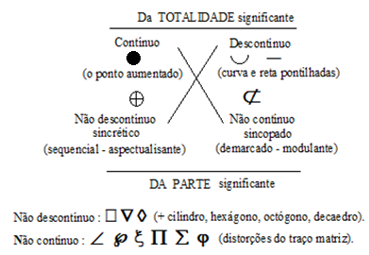

(*) Ver Notas finais:

Nossa teorização teve embasamento físico-quântico na teoria da “Fractalidade”***.***

O **não descontínuo** (quadrado,retângulo, triângulo, etc), representa um contínuo no nível do segredo, assim como o **não contínuo**, relacionado ao descontínuo, leva-nos ao nível da mentira por designar a existência de uma contrariedade nas distorções apreendidas no traço matriz, e estranhamentos entre o demarcado e o modulante (sincopado).

Somos inclinados a afirmar que sobre a **síncopa** recai a responsabilidade de promover a passagem do nível narrativo ao discursivo na articulação do sentido detectável nas análises de textos.

Ela representa na música (ritmo dinâmico) a interrupção e distorção (fraco-Forte) da realidade tensiva (Forte-fraco) no interior de uma pequena parte (formante) significativa da totalidade do discurso.

Essa distorção, no nível do figural 1 plástico classemático (ritmo estático), por vezes exagerada (hiperbólica), no caso das pinturas figurativas, isola os figuradores visuais - em frações milesimais de segundos -, gerando uma ruptura na continuidade espácio-temporal do discurso.

Desse modo, o destinatário analista se posiciona num núcleo de questionamento interno, isolado num espaço restrito do texto, e alheio, momentaneamente, à totalidade do discurso em questão. A recomposição desta totalidade, a posteriori, por meio dos figuradores textuais originários, será retomada à medida em que surge no destinatário a premência de reconstrução do todo, gerada pelo “meta-querer. Esta totalidade será certamente examinada, uma vez situada nas dimensões: cognitiva, pragmática e tímica do texto.

Em face do exposto, citamos a “função de síncopa” nas obras de arte analisadas no término deste trabalho:

“Jane Avril no Jardim de Paris”, (litografia) de Toulouse-Lautrec, e o “Auto-retrato”, de Vincent Van Gogh.

O ritmo, interpretado como elemento indispensável a toda e qualquer linguagem, não poderia ter um caráter virtual sem que se pudesse esquematizá-lo, posicionando sua estrutura para uma análise sintetisada.

O ritmo estático na pintura (cultural) é o mesmo encontrado nas formas significantes da natureza (natural).

"O ritmo é uma Grandeza que **ordena** os modos de presença da forma em estático, dinâmico e pseudo-dinâmico. É um ser, sem querer ser, contendo as potencialidades do vir-a-ser e do tornar-a ser. Contém a potencialidade de vir-a-ser dinâmico ou de tornar-a-ser dinâmico (ex.tremor de terra) pela ação de um *foncteur de causation*. De modo análogo poderá um dinâmico tornar-se estático. No pseudo-dinâmico incluem-se a síncopa na pintura e na crase gramatical; na Op-art, as obras de Vasarely; no ritmo parabiológico, o transe mediúnico; no ritmo poético, o discurso verbal; além do ritmo da bolsa de valores, do circadiano, entre outros, sobre os quais ainda elaboram-se extensos estudos ” (15).

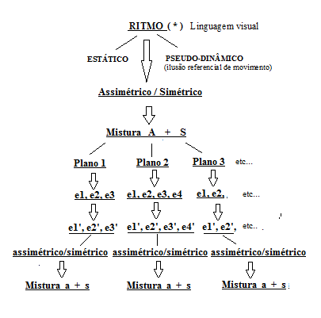

**e1 =espaço 1; e1’ = espaço 1’ (corresponde àquele interiorizado no e1).**

**PARA A RECONSTRUÇÃO DO SENTIDO NA LINGUAGEM VISUAL**

**Nícia D’Ávila**

Ov = *O saber sobre o* ***modo*** *de comunicar* de S1’.

PN de Base F: (S2) 🡪 [( S2 ∪ Ov ) 🡪 ( S2 ∩ Ov) ] = PN virtual.

O contrato : as manipulações O ritmo estático ou pseudo-dinâmico do

“discurso”

Assimétrico/simétrico (mistura A+S)

Sedução Provocação

Os Planos : p1, p2, p3, p4, etc...

OS OBJETOS

(Semi-simbolismo – CONOTAÇÃO) Espaços e1,e2, e3,etc...

# O Objeto Figurativo

Os e1’,e2’,e3’etc...

Os sememas ( mistura a + s )

#### 

“logos” “mythos”

As projeções

**+** Sintagmáticas Paradigmáticas

(Simbolismo - DENOTAÇÃO)

O Objeto figural (clas-a, clas-b, clas-c) e Rimas plásticas Rimas poéticas

O ritmo estático ou

pseudo-dinâmico Isotopias

“dos OBJETOS”

Os classemas Semas nucleares Horizontalidade

“do continuum” 🡪“*esferoidicidade*”,"*Triangulariedade*". Verticalidade

“descontínuo” 🡪 discreto, interrompido Diagonalidade

“não-descontínuo”🡪sincrético,camuflado(sequencial/aspectual) Perpendicularidade

“não-contínuo”🡪sincopado”🡪“ruptura”(“demarcado-modulante”) Angularidade

Quadrangularidade

Tridimensionalidade

Densidade

Perspectiva Proporção ( a + s )

“Triangularidade” e “Circularidade”(4a. dimensão)

Extrapolação da Forma, da cor, do movimento

“Ponto de tensão por demarcação”- **síncopa**, entre outros, em 5 etapas:

a) Desorganização; b)Projeção; c) Condensação; d) Expansão; e) Reorganização.

**A espácio-temporalização e a aspectualidade**

Segundo quais “coersões” (querer-dever-estar) se dá o fenômeno de transmissão dos elementos considerados pró- tensivos, manipuladores da duração tensiva do querer de S2 ?

Instalando-se enquanto narratário, cabe ao analista a absorção de toda uma gradação de tensividade contraída entre o sema durativo e o pontual para ser manipulado a /querer-dever-“ler”/: as aproximações e os afastamentos; a ruptura das estruturas através da demarcação instaurada pela síncopa no traço ou na cor; a duratividade descontínua (iteratividade) dos traços e das cores; a proporcionalidade em relação ao equilíbrio entre o peso das massas (ou volumes pintados) - do claro ao escuro -, as isotopias figurativas da textura e do volume, conduzindo à isotopia temática da densidade. Deve o analista levar sempre em conta a mistura (a + s) = /assimétrico + simétrico/ do ritmo estático englobado no interior dessas massas, assim como a isotopia da tridimensionalidade na dicotomia perspectiva x proporção, no que concerne a sua responsabilidade na produção desse jogo tensivo.

Entre os responsáveis pela tensividade de um discurso visual, as formas consideradas sincréticas e a síncopa ocupam um lugar especial proporcionando uma ilusão referencial de movimento, uma espécie de vibração diferenciada provinda do objeto em questão, um efeito de sentido de ritmo dinâmico. Poderíamos talvez dizer que, em alguns planos (p1, p2, p3, etc.) do discurso visual e em vários espaços (e1, e2, etc.) alguns objetos se “movimentam” por aproximação ou afastamento do olhar, dando a impressão de aflorarem à superfície da obra segundo o /saber-fazer/ de S1’. A síncopa considerada como um pivô narrativo do pseudo-dinamismo do discurso no qual se insere, define a intencionalidade de seu produtor, criando os momentos tensivos mais fortes da análise. É a síncopa um componente sinestésico, produzindo um alto grau de timia, o “eros” de um discurso verbal (intonação), não-verbal (musical-marketing) (16), e visual nas obras: “Jane Avril” (p. 22) e “Auto-retrato” (p. 23). Manipulando na dimensão do “saber”, ela fabrica cinco situações novas de apreensão do sentido, a saber: 1- de desorganização, 2- de projeção, 3- de condensação, 4- de expansão, 5- de reorganização, numa espécie de ruptura e de encaixamento espacial modulativo do olhar, produzindo-se não apenas na inclusão de linearidades, mas também de superfícies (17), tornando-se um dos pontos altos de tensão da obra.

A cor, a nosso ver, é para a pintura, o que o som melódico é para a música. Eles são dotados de um **valor passional** inscrito na dimensão patêmica.

É por esta razão que - a exemplo de nossa tese de doutorado -, analisamos semioticamente a “linguagem musical”. pesquisada num fenômeno abordado como prática significante *musical –percussiva*, dotada de traços melódicos incipientes mas destinados à máxima expansão, a fim de estarmos bem mais próximos da “mensagem” propriamente dita, podendo melhor estruturar as bases de uma semiótica musical fundamentada nas teorias de: A.-J. Greimas, livre de estados de alma, dos efeitos de sentido, visando a imanência, o denotativo, na natureza dos conteúdos investidos; de J.- C. Coquet, visando o “sujeito e seu discurso”, para projeções de instâncias discursivas, conotativas e denotativas.

Deu-se o mesmo em relação à cor. Assim sendo, é inicialmente aconselhável abordar uma obra em preto e branco, mesmo tratando-se de um Van Gogh.

A **cor** será examinada *a posteriori,* servindo para coroar a suprema beleza da produção, criando o euforizante tímico capaz de seduzir por seus efeitos de sentido. Nestes, o sujeito passa do estado de foria (consciência) ao de aforia (inconsciência) por um recorte temporal de frações milesimais de segundos, em atuação patêmica (de arrebatamento) sobre os momentos de reflexão. É o que verificamos em pinturas abstratas, tornando o destinatário-enunciatário incapaz, nessa rápida instância, de um ato de julgamento. Quando nos deparamos com a cor sem contornos (pinturas abstratas ou figurais) mas determinante na forma rítmica dos objetos, não poderemos impedir a atuação patêmica/reflexiva.

Por uma análise da obra de Ronaldo Lopes **A casa** (o.s.t. 0,30 x 0,40), na perspectiva semiótica da figuratividade visual. Esta e outras cinco telas deste autor, sob transparência, que analisamos, puderam servir de modelo aos pós-graduandos.

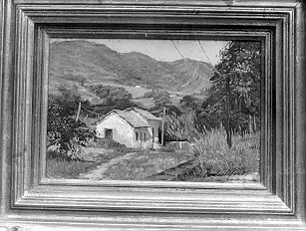

**A**s figuras a seguir foram reproduzidas em transparências pela aluna Maria Luiza C. de Carvalho Costa. Estas devem ser aplicadas sobre a obra acima para serem analisados os *figurais classemáticos básicos* geradores de isotopias.

Figura 1: os planos hierarquisados Figura 2: isotopia da verticalidade

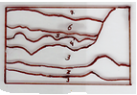 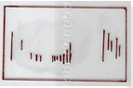

Figura 3: isotopia da horizontalidade Figura 4: isotopia da diagonalidade

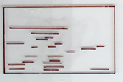  **... ..........** 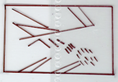

Figura 5 - A proporção : A1 e A2 Figura 6 - O ponto de tensão

o equilíbrio das massas : B1 e B2 (expansão x condensação)



Figura 7 - Projeção paradigmática da Triangularidade

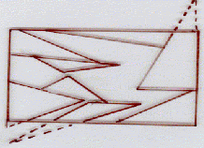

**PATAMARES DA ORGANIZAÇÃO RELACIONAL**

0 - DIVINA PROPORÇÃO. O n° de ouro.

1 - RITMO estático (ou pseudo-dinâmico) - mistura (A + S = Assimétrico + Simétrico). Aspecto englobante x englobado, relacionado à totalidade da obra.

2 - O caráter “FIGURATIVO".

3 - Ritmo englobado (a + s = assimétrico + simétrico), extraído das parcialidades da obra.

4 - O Caráter “FIGURAL”.

5 - Os Planos ; p1, p2, p3, p4, etc...

6 - Os Espaços : e0 (espaço zero), e1, e2, e3 ...etc ...

7 - As Projeções Sintagmáticas (rimas plásticas).

8 - ISOTOPIAS: Horizontalidade; Verticalidade; Diagonalidade.

9- Projeções Paradigmáticas - (rimas poéticas). Exemplo em Toulouse-Lautrec : “Marcelle Lender” (p. 21) e em Van Gogh: “Auto-retrato” (p. 23).

10-Tridimensionalidade - / Perspectiva x proporção (a + s) /

Os Indicadores do Espaço Tridimensional :

a) - A divergência de linhas (aproximação) -

b) - A diminuição de elementos (convergência)

c) - A superposição de elementos

d) - A diminuição de detalhes :

a’) profundidade ; lateralidade

b’) tratamento da textura

c' ) tratamento do cromatismo

e) - A diluição gradual do primeiro ao último plano.

f) - O equilíbrio entre volumes e/ou massas /claro x escuro /.

12 - A “Triangularidade” - 4a. dimensão.

13 - Ponto de tensão - **Síncopa** - 5a. dimensão : / desorganização x projeção x condensação x expansão x reorganização. Exs. Nas obras: Jane-Avril (Toulouse-Lautrec), e Auto-retrato (Van Gogh).

14 - Os Semas Contextuais (classemas visuais)

15 - O Sema Nuclear

Concebemos no domínio das *projeções sintagmáticas* a rima plástica simples quando esta caracteriza a identidade plástica de dois ou mais lexemas equivalentes (ex. os dois pés da estátuta), e a rima plástica complexa. Esta revela a identidade plástica de dois ou mais lexemas não equivalentes. Como rima complexa (entre as simples e complexas), examinamos em **Abaporu** (de Tarcila do Amaral). o figural que rima os dois lexemas “espádua e nádegas”.

Como *projeções paradigmáticas*, a tridimensionalidade que é concebida na síncopa, e a rima poética. Esta última poderá ser apreendida quando, entre dois objetos pintados (I e II =flor e saia), cujos conteúdos (figural e figurativo) são diversificados, o artista imprime no figural do objeto II (saia), tracemas de um segundo significado figurativo (lírio) em caráter polissemêmico, observado em leitura posterior. Este rimará semanticamente, em espécie ou categoria, com o significado do objeto I existente no texto visual em questão. Como exemplo, apresentamos a obra de Toulouse Lautrec “Marcelle Lender (p. 21). A flor, que aparece inteira na cabeça da bailarina assemelhando-se no figurativo a um **hibiscus** (objeto I), é assim classificada por traços distintivos que compõem seu figural 2 (classemático). Entretanto, nos figurais que compõem o figurativo “saia” (objeto II), nós encontramos, em rima poética, um **lírio,** num segundo significado (figurativo), visto como o elemento resultante da poeticidade (flor com flor, de diferentes espécies e figurais). Também em Van Gogh, “Auto-retrato” (p. 23) colhemos a **síncopa** na alteração do traço figural 2 da palheta, permitindo antever uma palheta-dedo que se aproxima mais da realidade culturalizada “dedo”, que de seu próprio dedo; colhemos uma **rima poética** estabelecida pela **cor** não apenas verificada entre dedo e palheta metaforizados, mas também no corpo todo do retrato, como se a palheta (o primeiro estranhamento observado), entrasse em rima poética, por suas cores em pinceladas, como a continuidade de sua mão, de seu próprio corpo, da obra inteira. Exemplos citados :

**A B A P O R U** - l928

( A Reprodução visa o caráter plástico da obra)

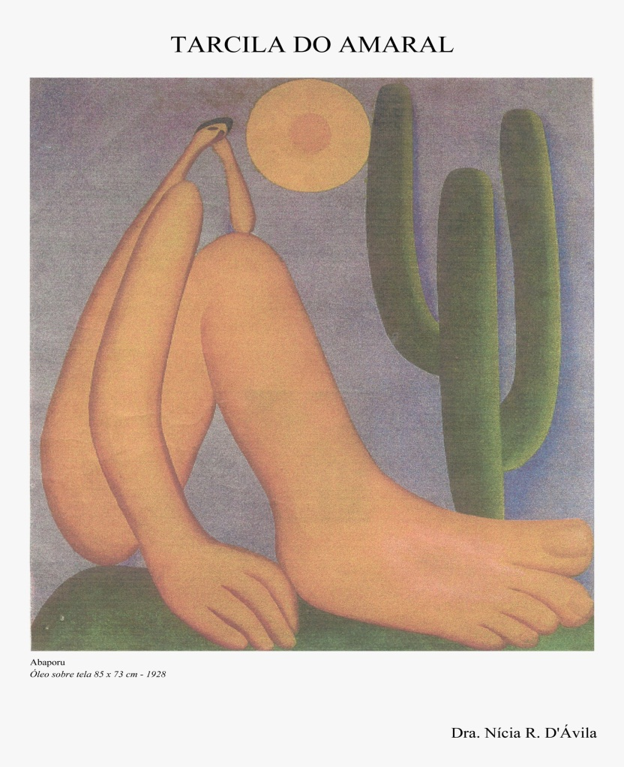

**MARCELLE LENDER**

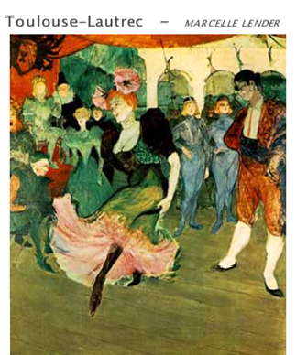

**Jane Avril no jardim de Paris. Litografia**

**(50 x 40 cm.) 1893**

**TOULOUSE - LAUTREC**

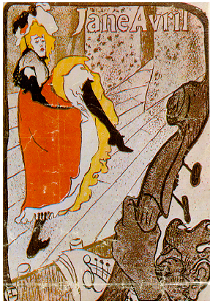

**SÍNCOPA**

**V I N C E N T V A N G O G H**

**Auto-Retrato**

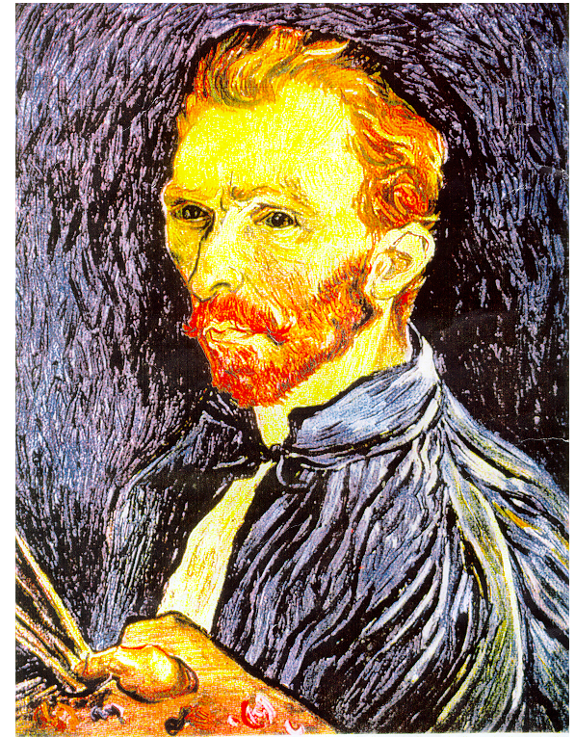

**SÍNCOPA**

**Bibliografia e apreciações**

_______________

(1)Greimas, A.- J., in F. Bastide - “*Le traitement de la matière”-* Actes sémiotiques : Documents, v.9, n. 89, 1987.

(2)Silva, I. A.-“*Figurativizaçào e metamorfose”-* O mito de Narciso -Ed. UNESP – 1995 - S. Paulo - p. 48 à 51, apud Cassirer, E. *Linguagem e mito* (l972 - S. Paulo - Perspectiva); no *logos* “as palavras se reduzem a meros signos conceituais” (l972, p. 114); no *mythos* “há um reino no qual a palavra não apenas conserva mas também renova o seu poder figurador original. Essa regeneração dá-se quando ela se transforma em expressão artística” (l972, p. 115).

(3)Greimas, A. J., Courtés J.- *”Sémiotique, dictionnaire raisonné de la théorie du langage”* - p. 147, 4. – Hachette - Paris- 1979. Na iconização, preferimos graus de iconicidade (1,2,3,etc.)

(4)Oliveira , A. C.- *Algirdas-Julien Greimas* –Testemunhos - Ed. Puc - SP. Usp - p. 47, 1994.

(5)D'Ávila, N. R – Tese de doutorado: "*Approche Sémiotique du fait musical brésilien Batucada" -* Esquema representativo do Ritmo (estático e dinâmico) Sorbonne - Paris III – p. 313-328 - l987.

(6)D’Ávila, N. R .-"*O estatuto do actante-sujeito o Pintor"-*Exposto no XIII Encontro Nacional da l’Anpoll- Unicamp Campinas-10/06/l998; e *"Le rythme statique,la syncope et la figuralité"-*no V Congresso da Associação Internacional de Semiótica Visual-Siena (Itália),de 24 à 28/6/1998.

(7)Lindekens, R.- *Essai de sémiotique visuelle –* Semiosis - Ed. Klincksieck - Paris - 1976 . Nos Actos do Congresso de semiótica de Varsóvia, em l968, somente publicados pela Ed. Mouton - La Haye, em 1973, apresentou : “*Élements pour une analyse du code de l’image photographique”*, e “*Essai de description d’un espace sémantique” -* Cahiers de Lexicologie, 12, I - Paris, Didier- Larousse, 1968 ; e ainda “*Sémiotique de l’image” - Documents et pré-publications de l’Université* *d’Urbino*, n. 3, série F, maio, 1971.

(8)Floch,J.M.- *Documents et pré-publications du Centre International de Sémiotique et de Linguistique, Université d’Urbino, juin, 1980* , in - “*Sémiotique plastique et langage publicitaire” - (cigarette “News”)* - *Documents de recherche* III, 26, 1981 ; “*Petites mythologies de l’oeil et de l’esprit”* – Ed . Hadès Benjamins - Paris- p.184, 185 - 1985; *“Les formes de l’empreinte”-* Ed. Pierre Fanlac - l986 - Périgueux; “*Sémiotique, marketing et communication”-*Ed. Puf – Paris - 1995.

(9)Groupe d’Entrevernes-*”Analyse sémiotique des textes”-* Presses Universitaires de Lyon -1977- p. 28, 29.

(10)Coquet, J.- C.-*“Le discours et son sujet”- Essai de grammaire modale -* ed. Klincksieck – Paris - p. 15 - l984.

(11)Silva, I. A.- "idem*” –* 1995 - p. 33.

(12)Coquet, J.- C. -*”Le discours et son sujet”-Vol. I –* Paris :Klincksieck, l984.- p. 94 – 102.

(13)Greimas, A.-J.*- Nouveaux Actes Sémiotiques -”Le discours en perspective”-* (direct. J. Geninasca) - Ed. Pulim - Limoges – 1990, p.3 - 10,11.

(14)D'Ávila, N. R. - "*Approche sémiotique du rythme Samba en percussions" -* A síncopanos ritmos: dinâmico ( música) e estático ( pintura) - exposição no XIII Congresso do Centro Internacional de Semiótica e Linguística, sob o tema proposto: "Il senso del ritmo; presenza ed euristica della forma" - Urbino (Itália) – 1998. De 9 a 11/07/.

(15)Santana Jr., S. - "*Le rythme dans le culte brésilien Umbanda"-*exposto no XIII Congresso do Centro Internacional de Semiótica e Linguística, sob o tema proposto:"Il senso del ritmo; presenza ed euristica della forma"- apud D’Ávila (1987). Urbino (Itália) – 1998. De 9 a 11/07/.

(16)D’Ávila, N. R. - *“Semiótica musical e sincrética no marketing”-* Anais do XI Encontro Nacional da Anpoll - Letras e Lingüística- l997 - p. 461 - 466. Ver site.

(17)Greimas, A. -J., Courtés, J. - *Idem* - “emboîtement spatial” , 1979, p. 119 .

(18)D’Ávila, N. R. – “Jane Avril” e “Van Gogh”. Uma proposição para a semiótica visual.

(19)Fontanille, J. - ”*Les espaces subjectifs”-* Hachette – Paris, 1989, p. 67.

**Notas (*)**

A Teoria da Fractalidade é fundamentada no Monismo.

[A Matemática do Monismo](http://estudoubaldi.blogspot.com.br/). Informação resumida advinda de estudos e pesquisas em Física Quântica, por Pietro Ubaldi

“Monismo: doutrina filosófica segundo a qual o conjunto das coisas pode ser reduzido à unidade, quer do ponto de vista da sua substância (e o monismo poderá ser um materialismo ou um espiritualismo), quer do ponto de vista das leis (lógicas ou físicas) pelas quais o Universo se ordena (e o monismo será lógico ou físico)”.

HARAMEIN Nassim *(Unified Field Theory)*.

UBALDI, Pietro – *(A Grande Síntese)-* Instituto Pietro Ubaldi.

AMARAL, José - *(Pietro Ubaldi e o Terceiro Milênio -* Instituto Pietro Ubaldi.

GOSWAMI Amit *(O UNIVERSO AUTOCONSCIENTE)*. Físico quântico indiano, o mais importante cientista da atualidade. Sua teoria, embasada em inúmeras publicações resultantes de pesquisas altamente científicas, é exposta na entrevista concedida ao Roda Viva, em julho de 2013.